НИЖЕГОРОДСКИЙ ГОСУДАРСТВЕННЫЙ ТЕХНИЧЕСКИЙ

УНИВЕРСИТЕТ

ИМ. Р.Е. АЛЕКСЕЕВА

Кафедра "Вычислительные системы и технологии"

**Сети и телекомуникации**

**Отчёт**

по лабораторной работе № 2

Вариант № 7

Выполнил студент группы 18-В-2

Храмов Евгений Александрович

«7» декабря 2020 г.

Проверил преподаватель кафедры ВСТ

Гай В.Е.

«___» _______ 2020 г.

Исправлено

«___» _______ 2020 г.

Нижний Новгород 2020

**Задание**:

1. Смоделировать сеть

2. Расставить IP адреса и маски (у роутеров на интерфейсах ip адреса – из начала диапазона)

3. Добавить маршруты для прохождения пакетов между всеми частями сети (ipforwarding)

4. сделать несколько маршрутов специфичных, показать, как это работает (удаляя и добавляя маршрут)

5.показать пример удаления маршрута с демонстрацией отсутствия ping

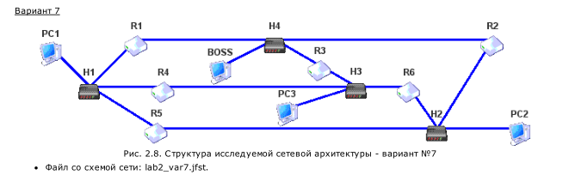

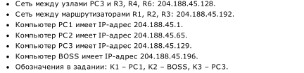

**Структура сети.**

(скриншот из core)

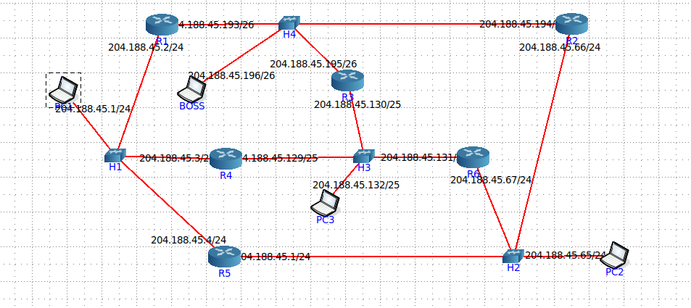

Маршрут PC1-R4-R6-PC2.

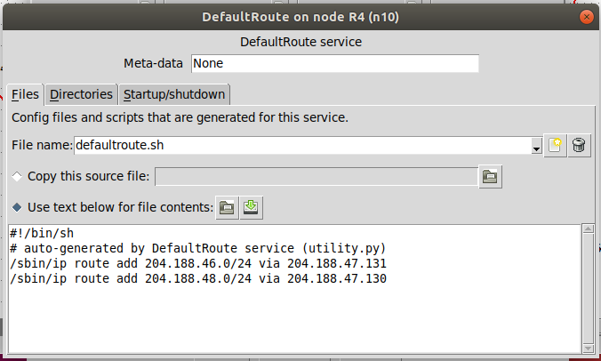

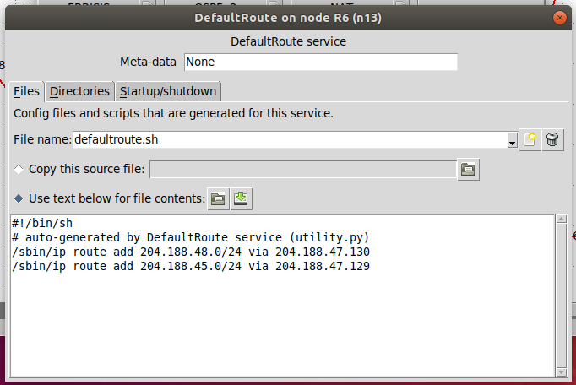

Ping проходит.

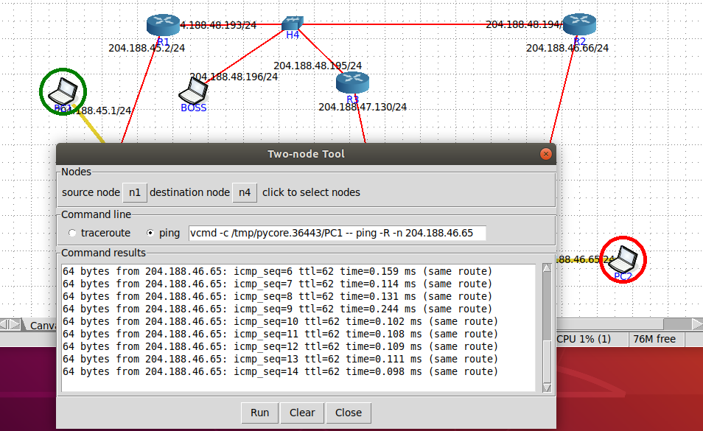

Маршрут BOSS-R3-R6-PC2.

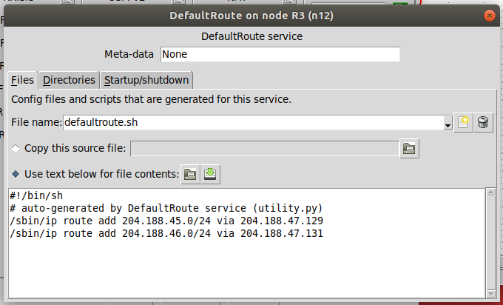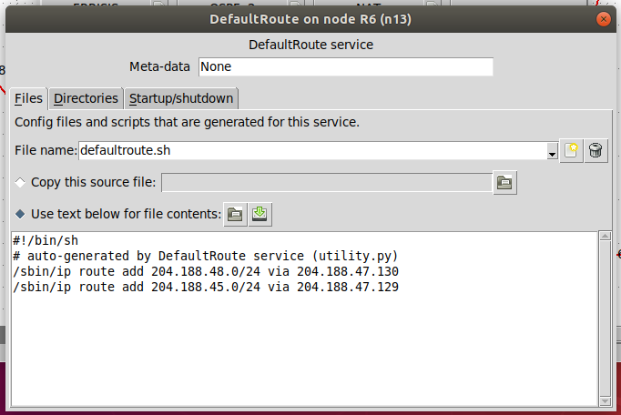

Ping проходит.

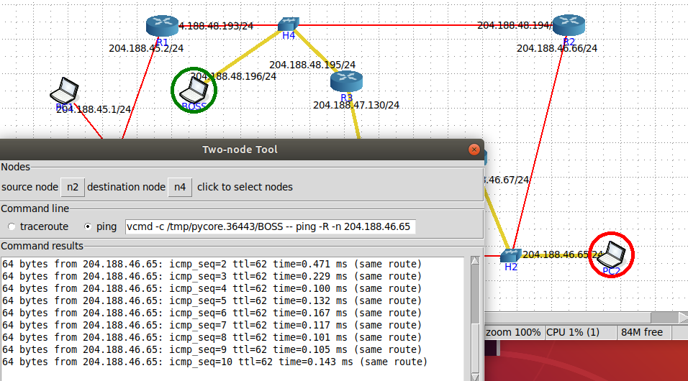

Маршрут PC1-R4-R3-BOSS.



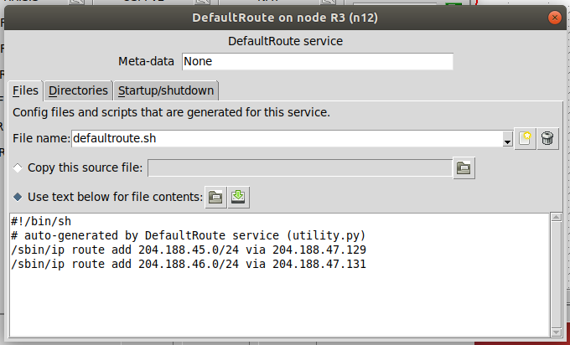

Ping проходит.

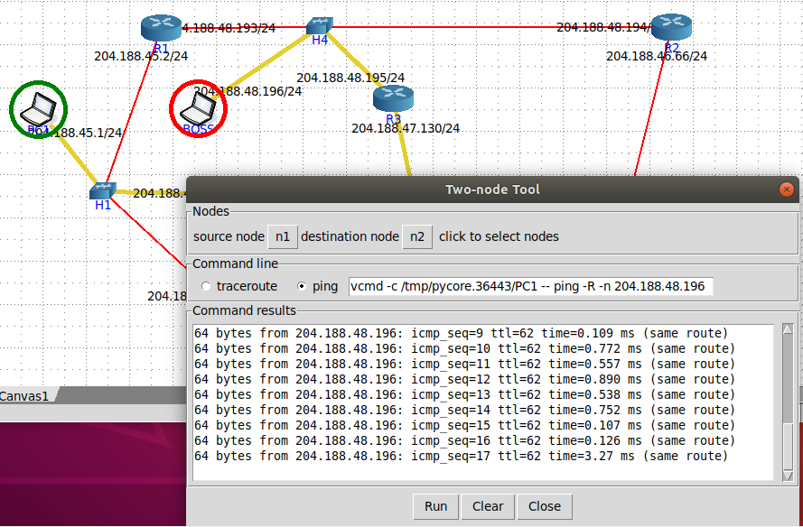

Убираем маршрут из R3. Ping не проходит.

